**Лабораторна робота № 12** Розробив: Дюжев Марк

## Тема: Зміни у гілці master. Злиття гілок.

## Мета: Отримати навички скасування змін в локальній робочій копії у СКВ Git.

## Хід роботи:

1. Перевірити глобальні налаштування Git for Windows
2. Переконатись, що виконано всі завдання лабораторної роботи №11
3. Завантажити копію репозиторію лабораторних робіт з дисципліни «Інструментальні засоби візуального програмування»

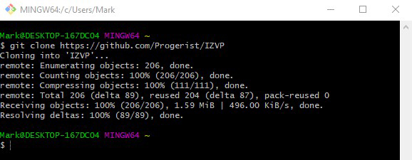

1. Зробити поточною гілку «master»

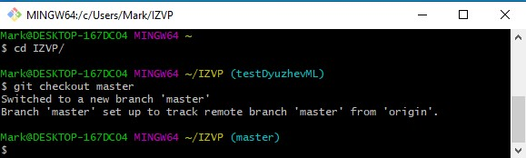

1. Внести та зафіксувати зміни до гілки «master»

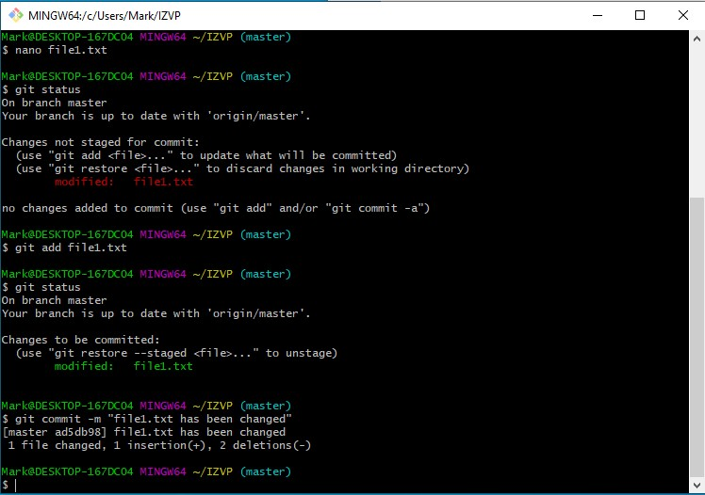

1. На базі гілки "master" створити гілку «testВашіПІБлатиницею2»

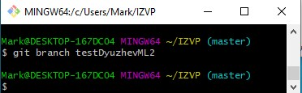

1. Внести та зафіксувати зміни до гілки «testВашіПІБлатиницею2»

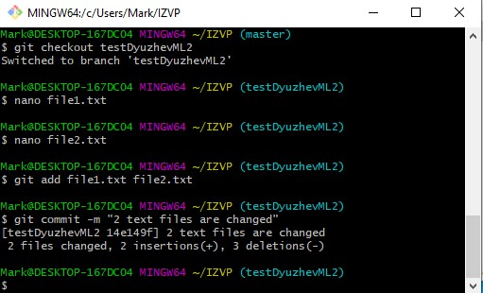

1. Зробити поточною гілку «master»

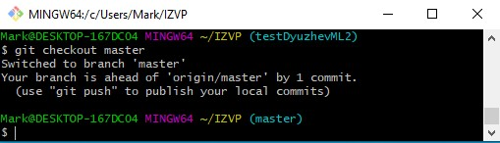

1. Виконати операцію злиття з гілкою «testВашіПІБлатиницею2»

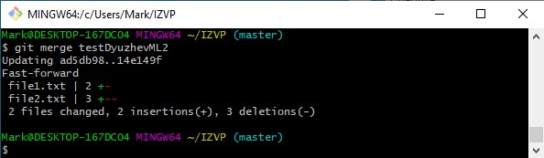

1. Видалити з репозиторію гілку «testВашіПІБлатиницею2»

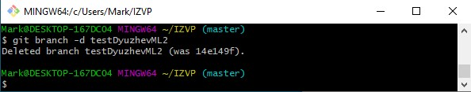

1. Зробити поточною гілку «testВашіПІБлатиницею»

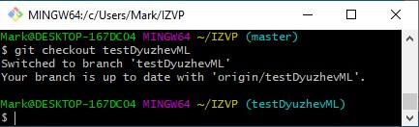

1. Додати в репозиторій новий файл та зафіксувати зміни

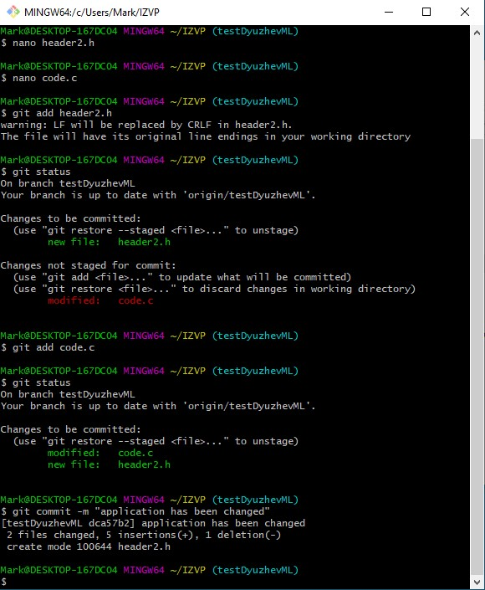

1. Зробити поточною гілку «master»

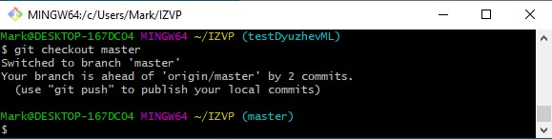

1. Виконати операцію злиття з гілкою «testВашіПІБлатиницею»

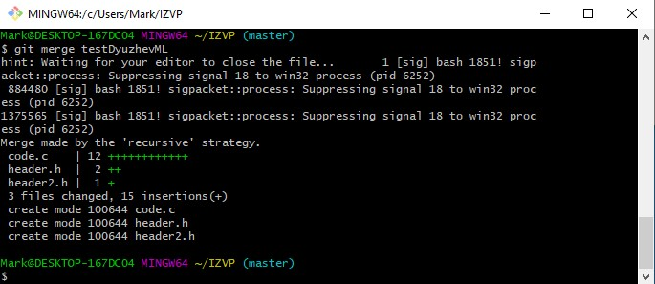

1. Видалити з репозиторію гілку «testВашіПІБлатиницею»

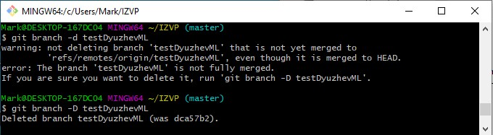

1. Переконатися, що в репозиторії не залишилося інших гілок окрім «master»

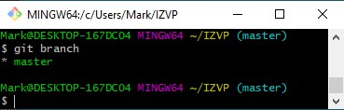

1. Вивантажити зміни на віддалений репозиторій

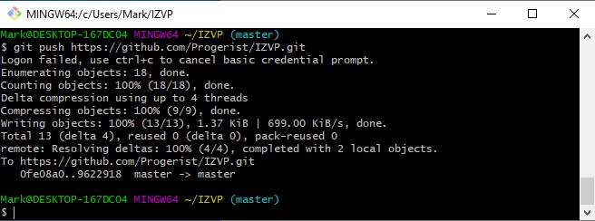

**Контрольні питання:**

1. Як зробити гілку поточною?
2. Як виконати злиття однієї гілки з іншою?
3. Які існують типи гілок?
4. Перелічіть опції команди git branch які вам відомі
5. Опишіть опції команди git branch які вам відомі